**Байкова Лилиана Винеровна**

**Муниципальное общеобразоваьельное учреждение «Средняя общеобразовательная школа №1» с.Бураево МР Бураевский район Республики Башкортостан**

[liliana.bai@yandex.ru](mailto:liliana.bai@yandex.ru)

**Задание 1**

Разработайте программу, которая шифрует и дешифрует текст, используя шифр Цезаря для заданного сдвига номера каждой буквы алфавита на фиксированное число позиций от 1 до 20.

**Примеры входных и выходных данных:**

Входные данные

Шифрование - 1, дешифрование – 2: 1

Сдвиг (1-20): 1

Текст: Дорогу осилит идущий.

Выходные данные

Шифрование: Епспдф птймйу йефъйк.

Входные данные

Шифрование - 1, дешифрование – 2: 2

Сдвиг (1-20): 1

Текст: Епспдф птймйу йефъйк.

Выходные данные

Дешифрование: Дорогу осилит идущий.

*Оценка снижается на 30%, если программа правильно выполняет только одно действие из двух – шифрует или дешифрует.*

*Оценка снижается на 10%, если программа не позволяет использовать разный регистр букв.*

**Язык программирования:** Pascal.

**Версия языка программирования**: Pascal ABC.NET

Решение:

**Program zadan_1;**

**const** simbol='АБВГДЕЁЖЗИЙКЛМНОПРСТУФХЦЧШЩЪЫЬЭЮЯ '+ 'абвгдеёжзийклмнопрстуфхцчшщъыьэюя';

**var** s:string;n,p,i,k:byte;

**begin**

writeln('Введите цифрц 1 для шифрования или цифру 2 для дешифрования');

Readln(n);{Выбор шифрования или дешифрования}

writeln('Введите текст');readln(s);

writeln('Введите сдвиг');readln(k);

**case** n **of**

1:**for** i:=1 **to** length(s) **do**

**begin**

**if** (s[i]=' ') **or** (s[i]='.') **then** write(s[i]) **else begin** p:=pos(s[i],simbol)+k;

**if** p>length(simbol) **then** p:=p-length(simbol);

write(simbol[p]);

**end**;

**end**;

2:**for** i:=1 **to** length(s) **do**

**begin**

**if** (s[i]=' ') **or** (s[i]='.') **then** write(s[i]) **else begin** p:=pos(s[i],simbol)-k;

**if** p<=0 **then** p:=p+length(simbol);

write(simbol[p]);

**end**;**end**;

**end**;

**end**.

**Входные данные**

1{выбираем шифрования}

Дорогу осилит идущий.{текст для шифрования}

1{сдвиг}

**Выходные данные**

Епспдф птймйу йефъйк.{шифрованный текст}

**Входные данные**

2{выбираем дешифрования}

Епспдф птймйу йефъйк. {текст для дешифрования}

1{сдвиг}

**Выходные данные**

Дорогу осилит идущий. {дешифрованный текст}

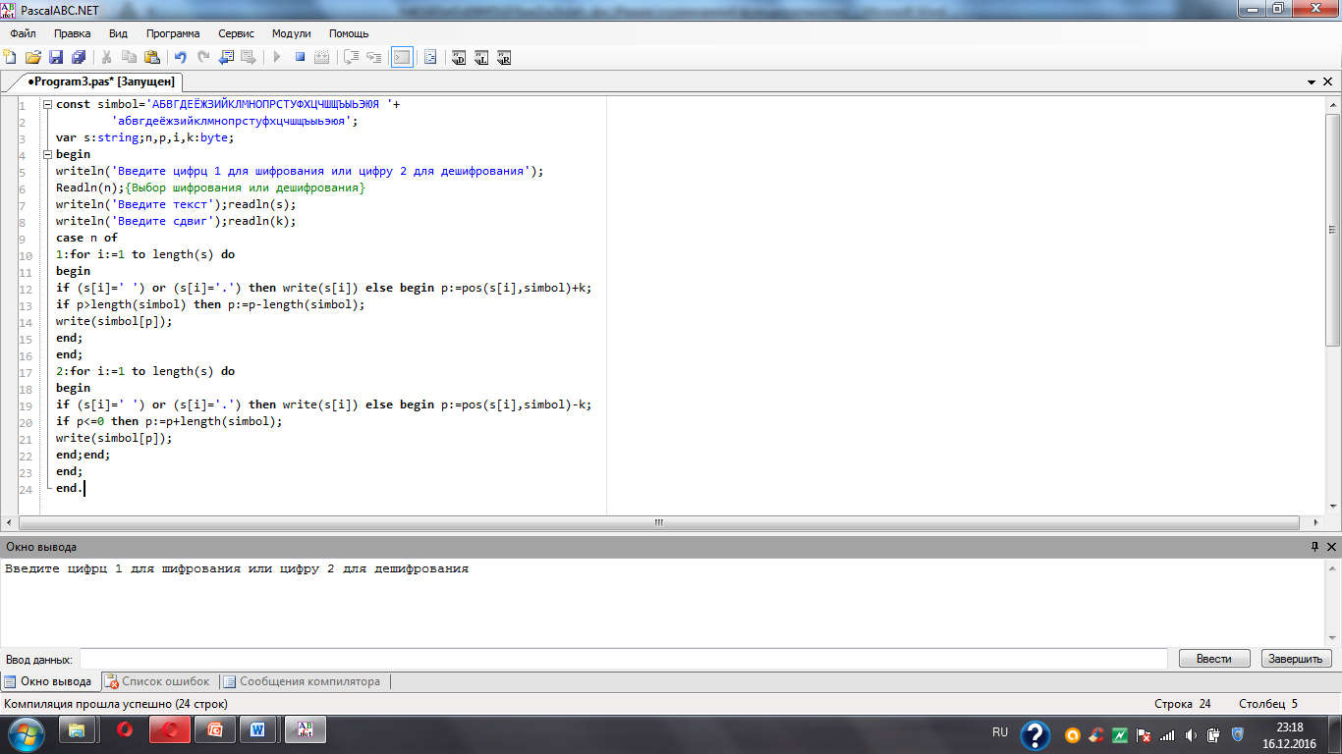

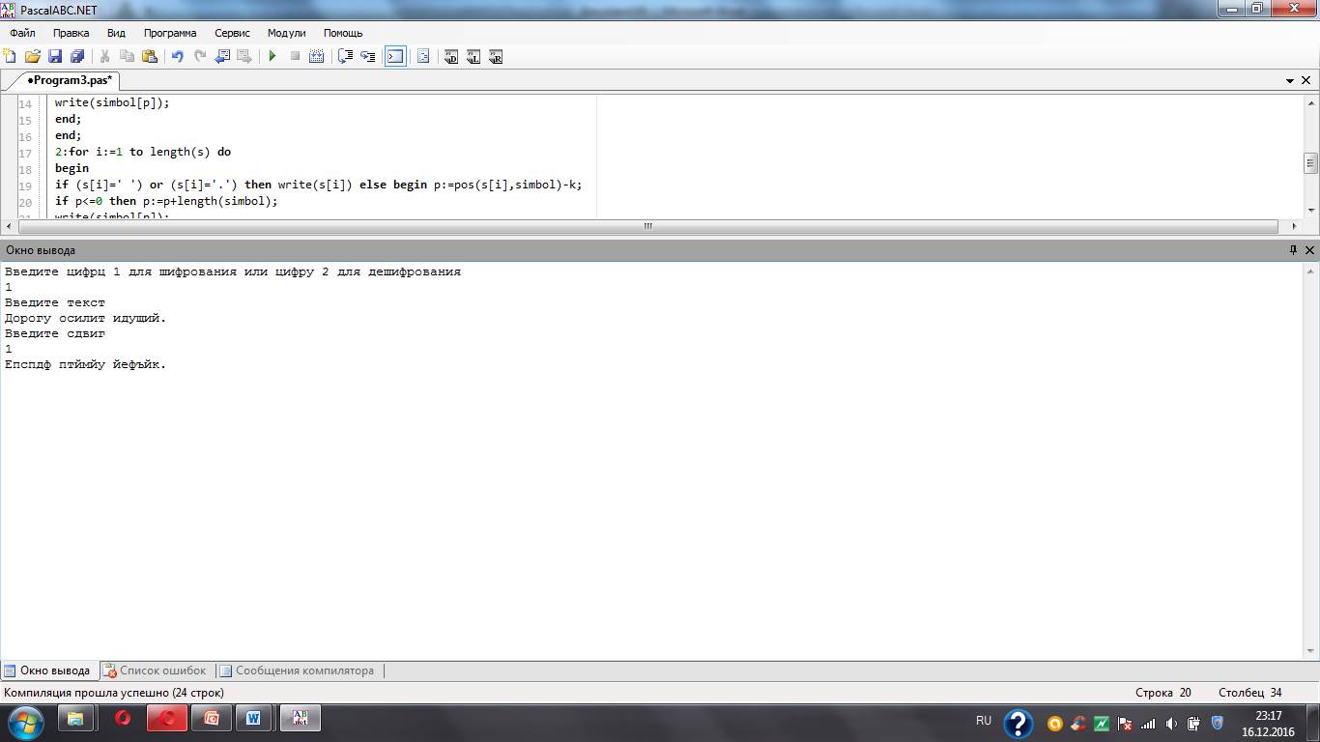

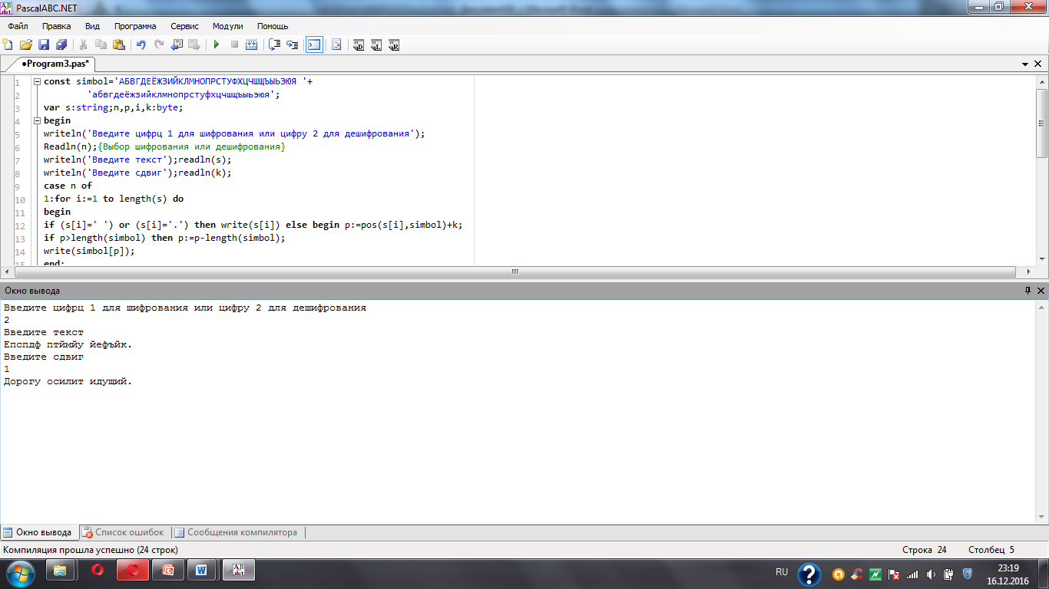

**Задание 2**

Разработайте программу, производящую расчет количества любых слов и различных букв в предлагаемой фразе, а также количество различных букв в словах.

**Пример входных и выходных данных:**

Входные данные

Строка текста: Viam supervadet vadens.

Выходные данные

Кол-во слов - 3. Всего кол-во различных букв - 12.

Viam - 4 различные буквы.

supervadet - 9 различных букв.

vadens - 6 различных букв.

*Оценка снижается на 20%, если программа не учитывает повтор одинаковых букв в слове.*

*Оценка снижается на 15%, если в качестве разделителя слов используется только пробел.*

*Оценка снижается на 10%, если программа не позволяет использовать разный регистр букв.*

**Язык программирования:** Pascal.

**Версия языка программирования**: Pascal ABC.NET

***Решение:***

**program** z_2;

**const** zn_prepinania:**Set Of** Char = ['.',',',':',';','?','!','"',' ','-'];

**var** s1,s,s2:string;

sl:**array**[1..100] **of** string;

i,k,n:integer;

**function** kol(str:string):integer;{Функция подсчета различных букв в строке, испльзуется функция UpCase, которая преобоазовывает символ из нижнего в верхний регистр}

**var** b: **set of** char;

i,k: byte;

**begin**

b:=[];

**for** i:=1 **to** length(str) **do**

**if** (str[i] **in**['А'..'Я','а'..'я','A'..'Z','a'..'z']) **and not** (upcase(str[i]) **in** b) **then**

**begin**

b:=b+[upcase(str[i])];

inc(k);

**end**;

kol:=k;

**end**;

**begin**

writeln('Строка текста:');readln(s);

k:=1;

**for** i:=1 **to** length(s) **do if** s[i]=' ' **then** inc(k);write('Кол-во слов - ',k,'.');{подсчет кол-ва слов в тексте}

s1:=s;{запомнили текст}

**for** i:=1 **to** length(s1) **do if** s1[i] **in** zn_prepinania **then else** s2:=s2+s1[i];{удаляем из текста все знаки препинания и пробелы}

writeln('Всего кол-во различных букв - ',kol(s2),'.');

**for** i:=1 **to** k **do** sl[i]:='';

**for** i:=1 **to** k **do**

**begin**

n:=pos(' ',s);{встретили пробел}

sl[i]:=Copy(s, 1, n-1);{запоминаем слова и помещаем в массив}

Delete(s, 1, n);s1:=sl[i];{удаляем слова, которые запомнили}

writeln(sl[i],' - ',kol(sl[i]),' различных букв в слове');

**end**;

**end**.

**Входные данные:**

Строка текста:

Viam supervadet vadens.

**Выходные данные:**

Кол-во слов - 3.Всего кол-во различных букв - 12.

Viam - 4 различных букв в слове

supervadet - 9 различных букв в слове

vadens. - 6 различных букв в слове

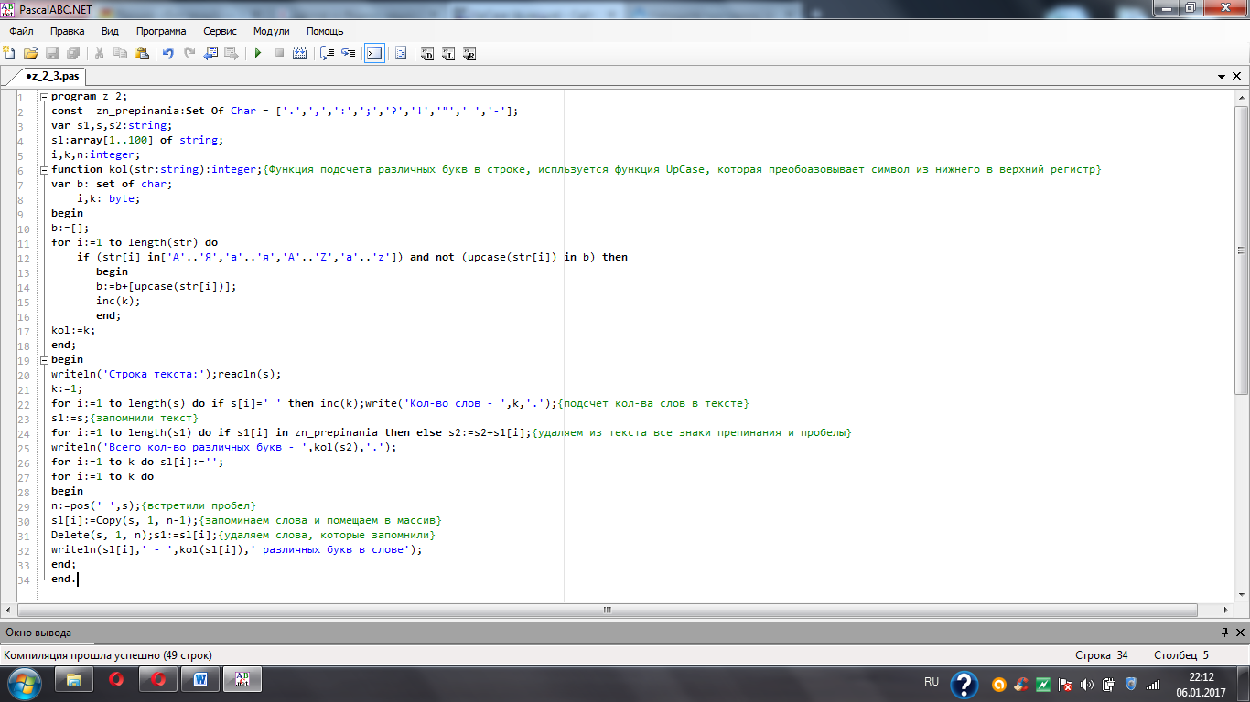

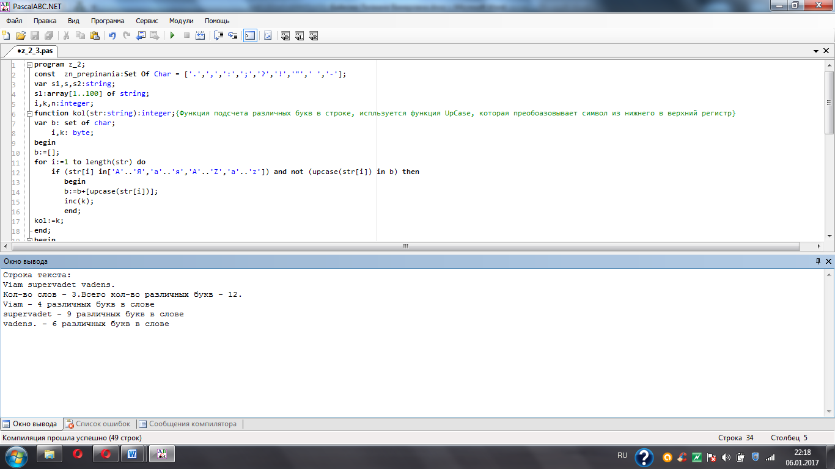

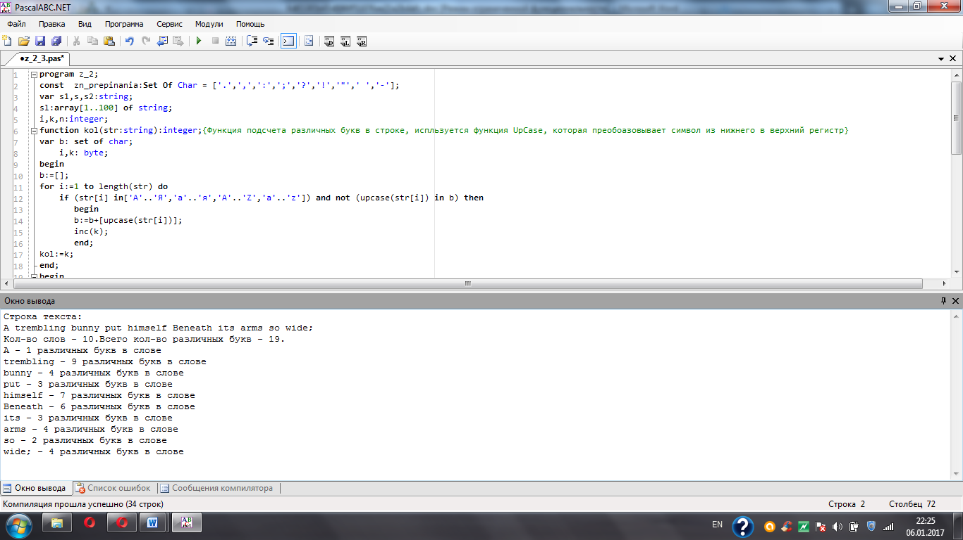

**Задание 3**

Разработайте программу вычисления числа Пи методом Монте-Карло с помощью отношения числа удачных выстрелов к общему числу выстрелов по круглой мишени. Используйте функцию генератора случайных чисел для имитации координат попаданий и не менее 10000000 испытаний.

Пример входных и выходных данных:

Входные данные

Input number of tests: 10000000

Выходные данные

Pi = 3.14113

*Оценка снижается на 20%, если программа не позволяет использовать 10000000 испытаний.*

**Язык программирования:** Pascal.

**Версия языка программирования**: Pascal ABC.NET

***Решение:***

**Program** z_3;

**Var** x, y, pl, s: Real;

k, n, i: LongInt;

**Begin**

Write('Input number of tests: '); ReadLn(n);

k:=0;

**For** i:= 1 **To** n **Do**

**Begin**

x:= Random * 2 - 1;

y:= Random * 2 - 1;

pl:= Sqrt(x * x + y * y);

**If** pl <= 1 **Then** k:= k + 1

**End**;

s:= k / n * 4;

WriteLn('Pi=', s:10:8);

**End**.

**Входные данные:**

Input number of tests: 10000000

**Выходные данные:**

Pi = 3.14113

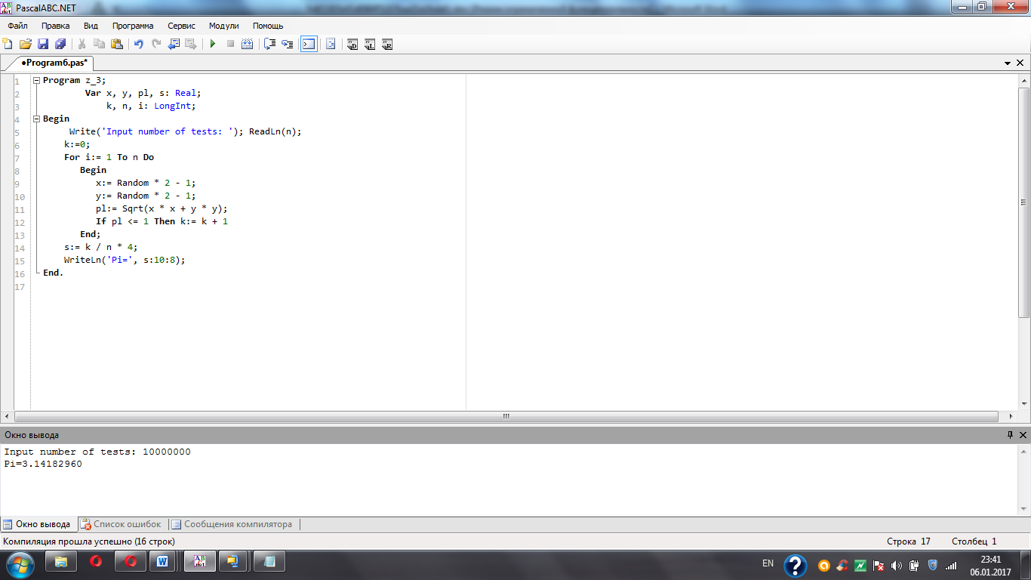

**Задание 4**

Разработайте программу, которая, используя рекурсивную функцию, вычисляет факториал числа и определяет максимально возможное значение факториала для используемого алгоритма и системы программирования.

**Примеры входных и выходных данных:**

Входные данные

5

Выходные данные

5!=120

Максимально возможные значения:

12! = 479 001 600

или

15! = 1 307 674 368 000

или

21! = 51 090 942 171 709 440 000

*Оценка снижается на 10%, если программа не вычисляет правильно максимально возможное значение факториала.*

**Язык программирования:** Pascal.

**Версия языка программирования**: Pascal ABC.NET

***Решение:***

**Program** z_4;

**var**

factorial,k:int64;

i,n: byte;

**begin**

read(n);

factorial := 1;

**while** factorial >0 **do**

**begin** k:=factorial;

inc(i);

factorial := factorial * i;

**if** i=n **then** writeln(n,'!=',factorial);

**end**;

writeln('Максимально возможные значения: ',i-1,'! = ',k);

**end**.

**Входные данные**

5

**Выходные данные**

5!=120

Максимально возможные значения:

20! = 2432902008176640000

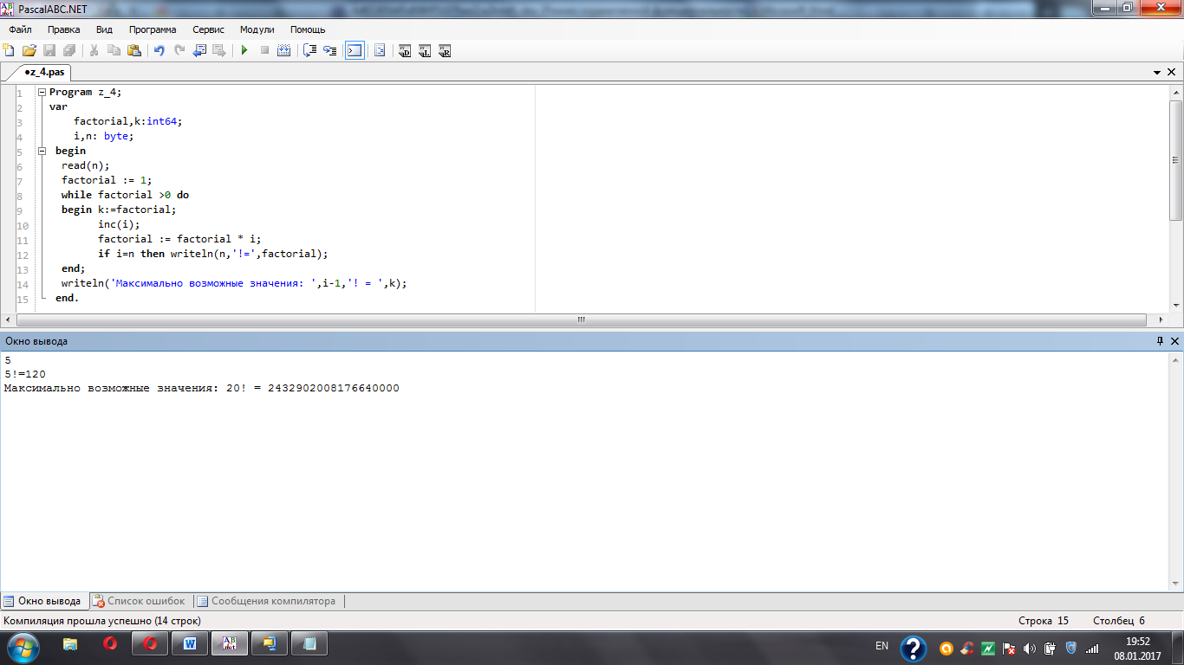

**Задание 5**

Разработайте программу, которая после выбора функций выводит графики трех функций (y=kx, y=k*sin(x), y=k*x^2 ) в одной системе координат.

**Примеры входных и выходных данных:**

Входные данные

Какие функции выбираем (1, 2, 3)? 2, 3

Введите k2, x2, k3, x3

Выходные данные

Изображение графиков функций y=k*sin(x) и y=k*x^2.

Допускается выбор функций по значениям k не равным 0.

*Оценка снижается на 30%, если программа искажает графики (соотношение высоты и ширины графика).*

*Оценка снижается на 20%, если программа не выводит координатные оси.*

*Оценка снижается на 10%, если программа не выводит числовые метки на координатных осях.*

**Язык программирования:** Pascal.

**Версия языка программирования**: Pascal ABC.NET

***Решение:***

**Program** z_5;

**uses** graphABC; //Подключаем графический модуль

**const** W = 800; H = 500;//Размеры графического окна

**function** F(g:char;x,k: real): real;

**begin**

**if** g='1' **then** F := k*x; //Функция 1

**if** g='2' **then** F:=k*sin(x); //Функция 2

**if** g='3' **then** F:=k*sqr(x); //Функция 3

**end**;

**var**

x0, y0, x, y, xLeft, yLeft, xRight, yRight, n: integer;

a, b, fmin, fmax, x1, y1, mx, my, dx, dy, num,k: real;

i,l: byte;

s: string;

ch:char;

p:**array**[1..10] **of** char;

**begin**

SetWindowSize(W, H); //Устанавливаем размеры графического окна

//Координаты левой верхней границы системы координат:

xLeft := 50;

yLeft := 50;

//Координаты правой нижней границы системы координат:

xRight := W - 50;

yRight := H - 50;

//интервал по Х; a и b должно нацело делится на dx:

a := -2; b := 6; dx := 0.5;

//Интервал по Y; fmin и fmax должно нацело делится на dy:

fmin := -10; fmax := 20; dy := 2;

//Устанавливаем масштаб:

mx := (xRight - xLeft) / (b - a); //масштаб по Х

my := (yRight - yLeft) / (fmax - fmin); //масштаб по Y

//начало координат:

x0 := trunc(abs(a) * mx) + xLeft;

y0 := yRight - trunc(abs(fmin) * my);

//Рисуем оси координат:

line(xLeft, y0, xRight + 10, y0); //ось ОХ

line(x0, yLeft - 10, x0, yRight); //ось ОY

SetFontSize(12); //Размер шрифта

SetFontColor(clBlue); //Цвет шрифта

TextOut(xRight + 20, y0 - 15, 'X'); //Подписываем ось OX

TextOut(x0 - 10, yLeft - 30, 'Y'); //Подписываем ось OY

SetFontSize(8); //Размер шрифта

SetFontColor(clRed); //Цвет шрифта

{ Засечки по оси OX: }

n := round((b - a) / dx) + 1; //количество засечек по ОХ

**for** i := 1 **to** n **do**

**begin**

num := a + (i - 1) * dx; //Координата на оси ОХ

x := xLeft + trunc(mx * (num - a)); //Координата num в окне

Line(x, y0 - 3, x, y0 + 3); //рисуем засечки на оси OX

str(Num, s);

**if** abs(num) > 1E-15 **then** //Исключаем 0 на оси OX

TextOut(x - TextWidth(s) **div** 2, y0 + 10, s)

**end**;

{ Засечки на оси OY: }

n := round((fmax - fmin) / dy) + 1; //количество засечек по ОY

**for** i := 1 **to** n **do**

**begin**

num := fMin + (i - 1) * dy; //Координата на оси ОY

y := yRight - trunc(my * (num - fmin));

Line(x0 - 3, y, x0 + 3, y); //рисуем засечки на оси Oy

str(num, s);

**if** abs(num) > 1E-15 **then** //Исключаем 0 на оси OY

TextOut(x0 + 7, y - TextHeight(s) **div** 2, s)

**end**;

writeln('Какие функции выбираем (1,2,3)?');

i:=1;

read(ch);

**while** ord(ch)<>13 **do**

**begin**

**if** ord(ch)<>32 **then**

**begin**

p[i]:=ch;

inc(i);

**end**;

read(ch);

**end**;

**for** l:=1 **to** i-1 **do** write(p[l],' ');writeln;

**for** l:=1 **to** i-1 **do begin**

write('Введите к',p[l],'=');read(k);writeln(k);

TextOut(x0 - 10, y0 + 10, '0'); //Нулевая точка

{ График функции строим по точкам: }

x1 := a; //Начальное значение аргумента

**while** x1 <= b **do**

**begin**

y1 := F(p[l],x1,k); //Вычисляем значение функции

x := x0 + round(x1 * mx); //Координата Х в графическом окне

y := y0 - round(y1 * my); //Координата Y в графическом окне

//Если y попадает в границы [yLeft; yRight], то ставим точку:

**if** (y >= yLeft) **and** (y <= yRight) **then** SetPixel(x, y, clGreen);

x1 := x1 + 0.001 ;//Увеличиваем абсциссу

**end**;**end**;**end**.

